Реализуемые направления Приложение 3
Проект  «Научно-исследовательская деятельность учащихся»  (Научно-практическая конференция  «Открытые чтения у Крюкова канала»  (6-11 классы)  Цели:  1.Выявление и поддержка талантливых детей с сохранным здоровьем и детей с ОВЗ  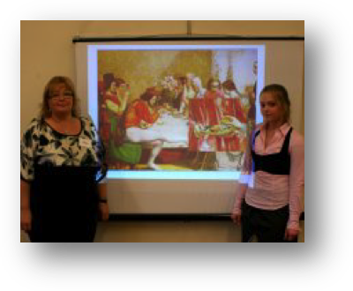  2.Создание среды для проявления и развития способностей каждого ребенка  3. Формирование навыков целеполагания, проведения эксперимента, аналитической деятельности, рефлексии. | Проект  «Социальная летняя практика детей с ОВЗ и детей с сохранным здоровьем на острове Коневец»  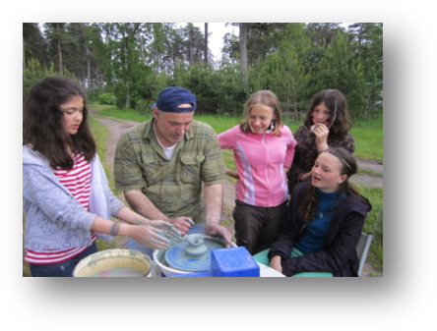  (5-8 классы)  Цель:  Создание и апробирование пространства взаимодействия детей с ОВЗ и детей с сохранным здоровьем в рамках летней социальной практики
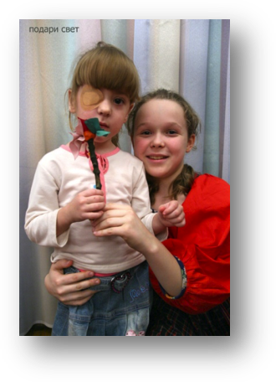  Проект  «Подари свет»-  Программа инклюзивных занятий для слабовидящих детей и детей с сохранным зрением  (5-11 классы)  Цель:  Создание условий для взаимодействия, равноправного творческого общения и формирования опыта взаимного общения между здоровыми детьми и детьми с ограниченными возможностями (нарушения зрения) | Проект  «Театральная студия «Совёнок»»  (5-11 классы)  Цели:  1.Помочь ребёнку с особенностями развития влиться в социум через создание ситуаций,  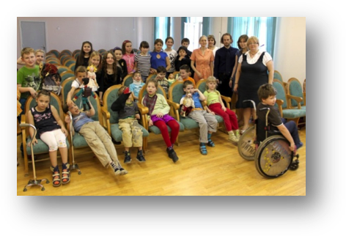  позволяющих ребёнку стать лучше уже сегодня, ощутить новое окружение (здоровые дети).  2. Организовать пространство для совместной творческой самореализации, самосознания и самоанализа детей с разными физическими возможностями.

